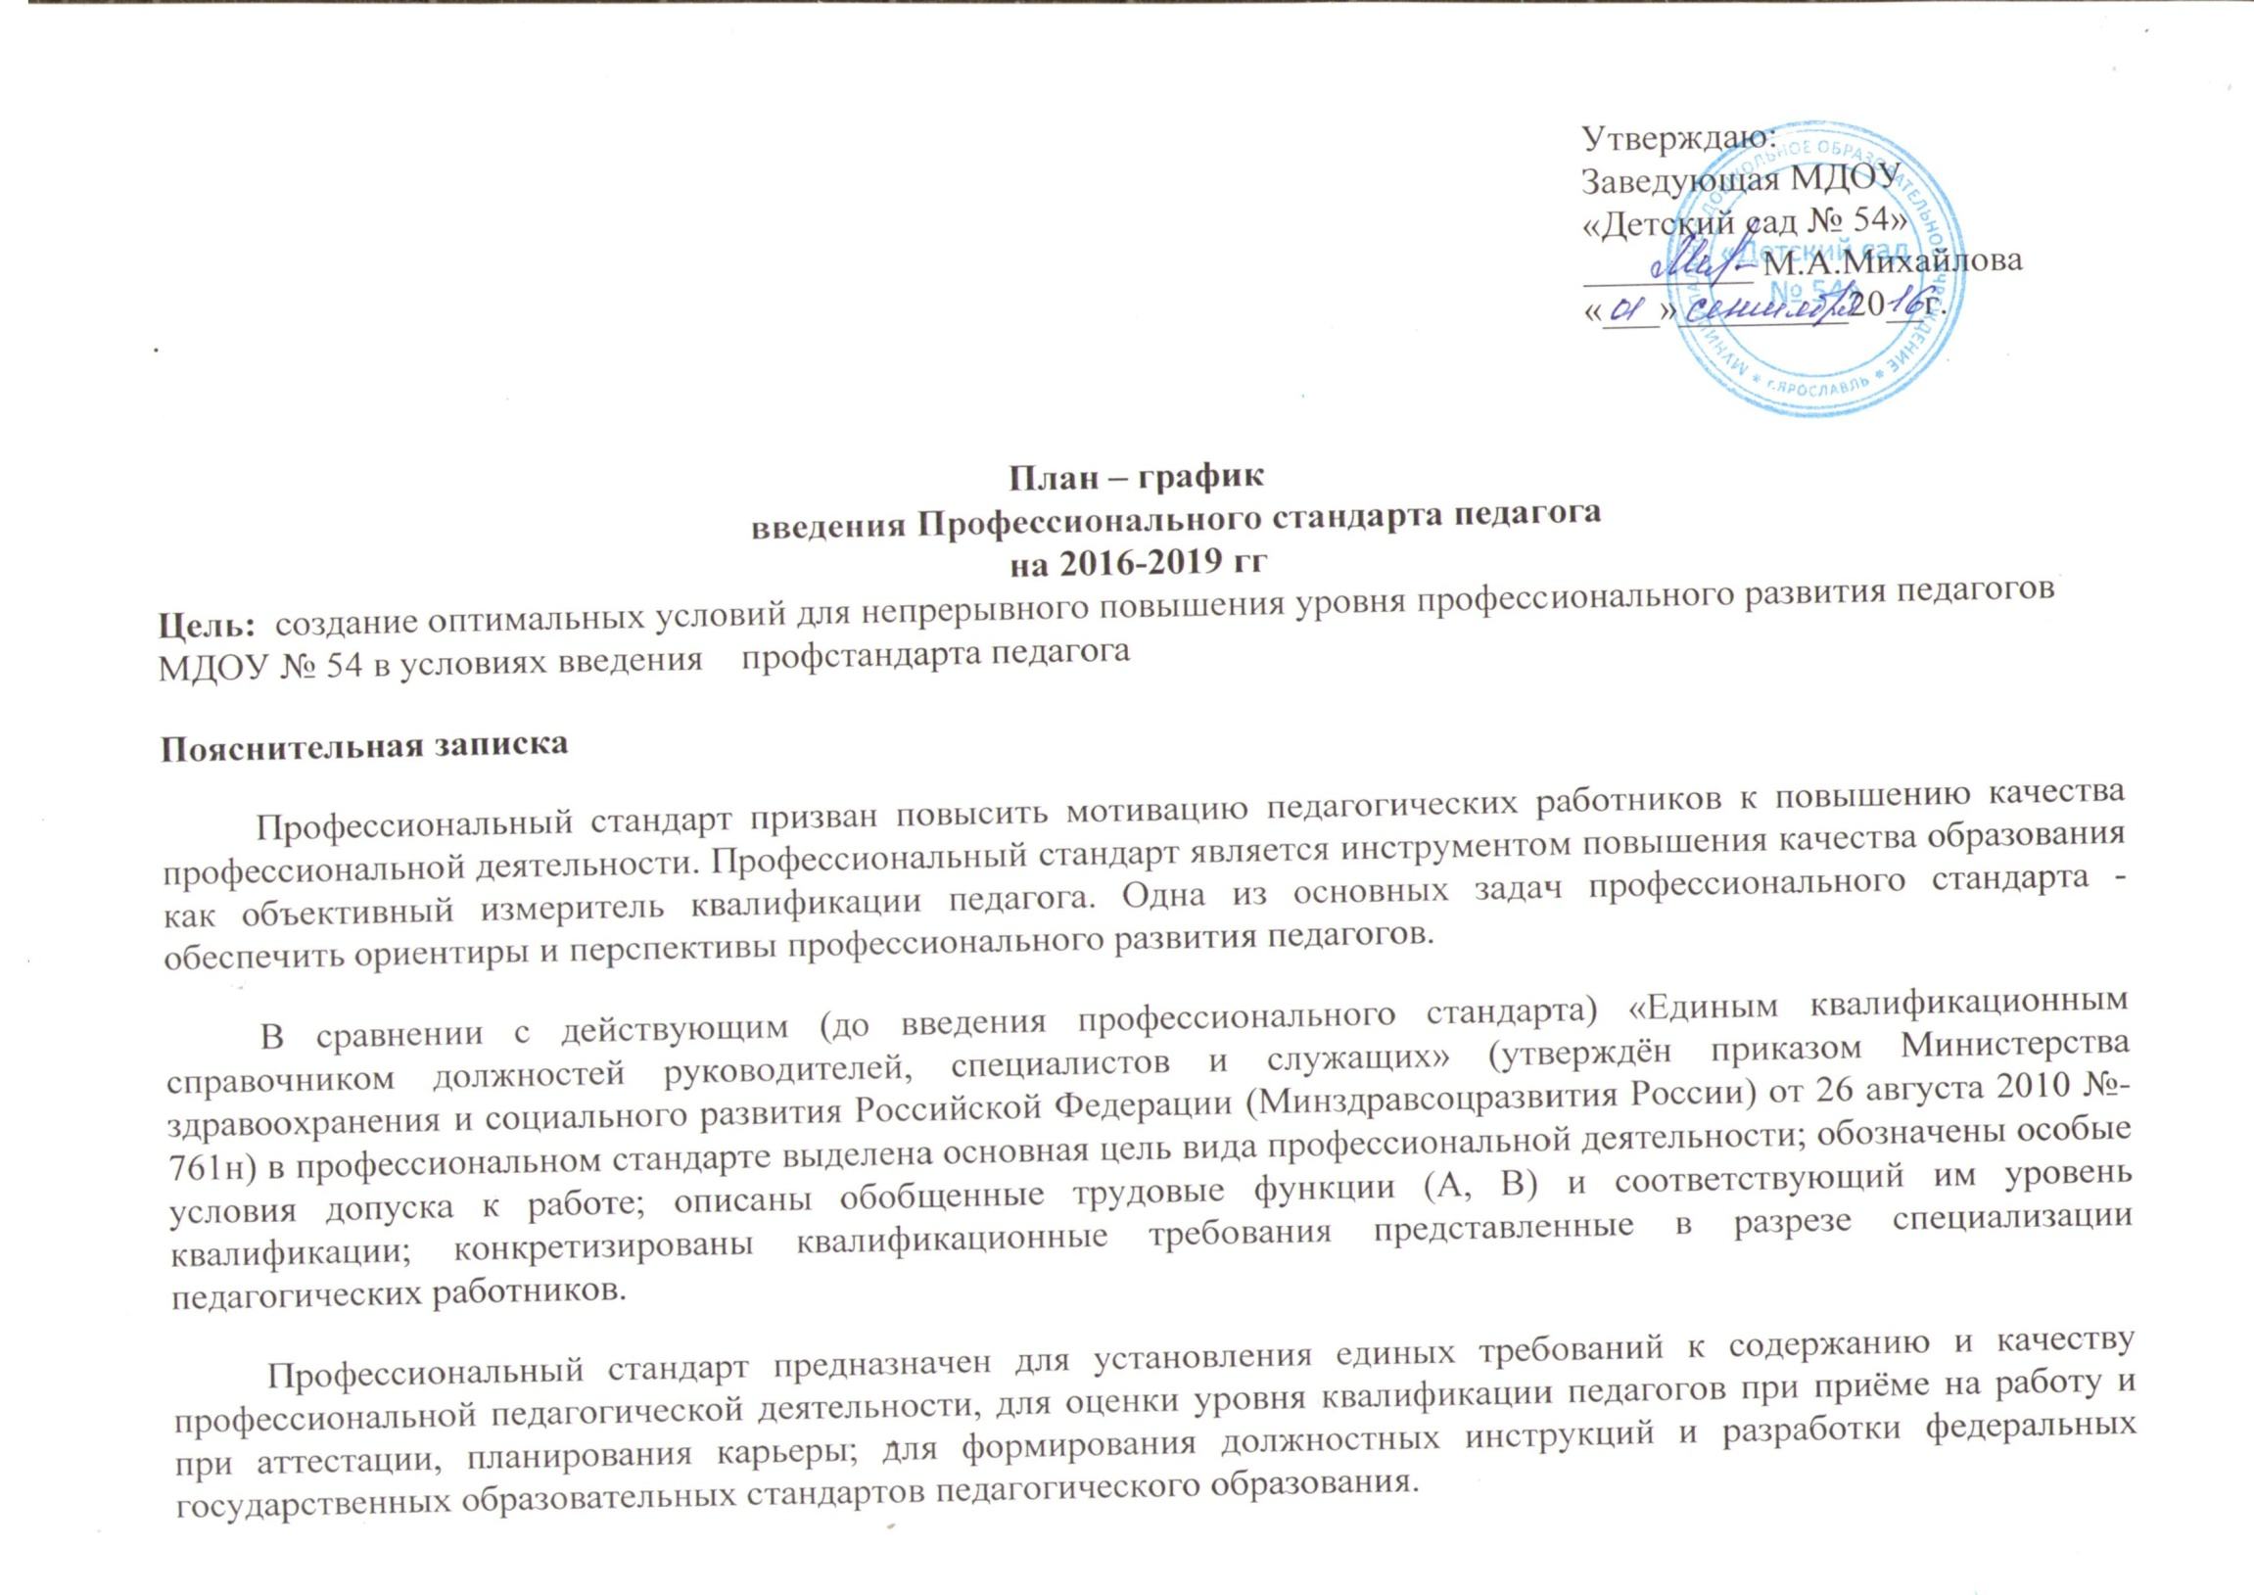

Внедрение профессионального стандарта приведет к изменению проведения процедуры аттестации педагогических работников, повышению их квалификации, корректировке нормативных правовых актов: должностной инструкции педагогических работников, трудовых договоров и др.документов.

Мероприятие | Предполагаемый результат |  | Ответственный |  | Срок исполнения
- Организационно-правовое обеспечение и информационное сопровождение
1. Организация ознакомления педагогических работников учреждения с содержанием профессионального стандарта «Педагог»:  -организация обсуждения на педагогических, методических советах, методических объединениях, стажерских практиках ресурсных центров и др.;  -размещение информации на стендах в учреждении, сайте учреждения |  | Уголок с материалами профстандарта  Обновление новостной ленты сайта  Обновление материалов раздела сайта «Документы»  Создание подрубрики «Профстандарт педагога» |  | Администрация ДОУ |  | - -2017
- Проведение тестирования воспитателей ДОУ на знание содержания профессионального стандарта |  | План мероприятий по информированию педагогических работников по информированию педагогических работников о содержании профессионального стандарта |  | Заведующий, |  | Май 2016 г
3.Разработка и утверждение (приказом) плана мероприятий по внедрению профессионального стандарта. |  | План мероприятий |  | Администрация ДОУ  Творческая группа ДОУ |  | Сентябрь 2016 г
4Рассмотрение вопроса о внедрении профессионального стандарта с педагогическим коллективом |  |  |  | Администрация ДОУ |  | Ноябрь 2016 г
ВНЕДРЕНИЕ ПРОФЕССИОНАЛЬНОГО СТАНДАРТА В ДОУ
- Организация обучения педагогических работников
Планирование и осуществление повышения квалификации (профессиональной переподготовки) воспитателей на очередной учебный год с учетом предложений и рекомендаций коллегиальных органов управления организации, представительных органов участников образовательных отношений, аттестационных комиссий и др. | План повышения квалификации |  | Администрация ДОУ |  | Сентябрь 2016
2.Совершенствование методической работы
Консультационная поддержка «Профессиональный стандарт педагога»  Педагогические советы, семинары |  |  |  |  | 2016-2019
Участие педагогов в работе семинаров, научно –практических конференциях, муниципальных методических объединениях |  |  |  |  | Ежегодно,  2016-2019
Участие педагогов ДОУ в муниципальных конкурсах, конкурсах педагогического мастерства | В соответствии с планом |  |  |  | 2016-2019гг.
Использование в работе инновационной деятельности, способствующей росту проф.компетентности |  |  |  |  | постоянно
3. Аттестация педагогических работников
Перспективное и текущее планирование аттестации педагогов  Составление плана аттестации педагогических работников.  Консультационная поддержка:  -процедура прохождения аттестации на соответствие занимаемой должности;  -процедура прохождения аттестации на квалификационную категорию (первую, высшую) | План аттестации педагогических работников  Заявки в Главное управление на проведение квалификационных испытаний и аттестационных процедур |  | Администрация ДОУ |  | Ежегодно, сентябрь
Создание и организация деятельности аттестационной комиссии в ДОУ с целью подтверждения соответствия педагогических работников занимаемой должности. | Кадровое и организационно-методическое обеспечение деятельности аттестационной комиссии в ДОУ |  | Администрация ДОУ |  | В течение 2016 – 2017 уч. года, ежегодно
Организация и проведение квалификационных испытаний педагогических работников | Экспертные заключения о соответствии педагогических работников занимаемой должности |  | Администрация ДОУ |  | В течение 2016 – 2017 учебного года
Рассмотрение результатов повышения квалификации, переподготовки педагогов |  |  | Администрация ДОУ;  Отчёты педагогов |  | 2016 – 2017 уч. года
4.Повышение уровня профессиональной компетентности педагогов ДОУ
Проведение педагогическими работниками самооценки профессионального уровня | Лист самооценки |  | Администрация ДОУ, творческая группа |  | 1квартал 2016
Составление индивидуальных планов профессионального развития педагогов ДОУ на основе выявленного дефицита компетентностей.  Утверждение планов саморазвития педагогов  -изучение нормативной и психолого–педагогической литературы  -освоение педагогических технологий, выстраивание собственной методической системы  -разработка диагностического инструментария  -участие в реализации программы развития ДОУ, в методической работе ДОУ  -обучение на курсах повышения квалификации  -участие в работе творческих. экспериментальных групп, проведение индивидуальной исследовательской работы  -обобщение собственного опыта педагогической деятельности | Индивидуальные планы развития педагогов |  | Отчёты педагогов по темам саморазвития, открытые  мероприятия  серия занятий;  методическая продукция;  портфолио  собеседование  мастер-класс  педагогический проект  отчёт о результатах (ходе) эксперимен-тальной, инноваци-онной деятельности  профконкурсы |  | 2016 -2019 гг.  Октябрь каждого года
Планируемые результаты
1.Создание современной, гибкой системы повышения квалификации педагогов ДОУ.
2.Разработка единых, индивидуальных подходов к определению, содержанию повышения квалификации педагогических работников ДОУ.
3.Совершенствование учебно–методического сопровождения образовательного процесса.
4.Повышение профессионального мастерства педагогов.
5. Внедрение современных технологий в образовательный процесс.

